Licenciatura en Sistemas de Información
Redes de Computadoras
Examen Final Febrero 02, 2010
Profesor: Ing. Nestor Arreaga A. Alumno:
1. ¿Cuál de las siguientes opciones describe más correctamente lo que es un Router?
- Actúa como un repetidor multipuerto y ocupa el centro de una red de topología en estrella.
- Envía paquetes de una red a otra basándose en la información de la capa de red.
- Evalúa el tráfico de red basándose en el direccionamiento físico de origen y destino.
- Aumenta la distancia operativa de una red al limpiar y amplificar las señales.
2. Dada la red de clase B 152.170.0.0/16 crear el subnetting necesario y optimizar la asignación de direcciones de red de acuerdo a los requerimientos que se muestran en la figura:
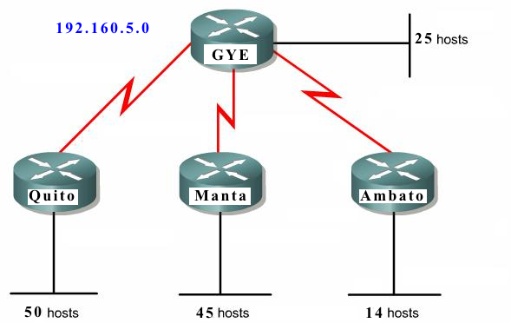
152.170.0.0/16

3. Los routers que aparecen en el diagrama usan las asignaciones de subred que se ilustran. ¿Cuál es el resumen de ruta más eficiente que se puede configurar en Router3 para publicar las redes internas hacia la nube? (6 ptos.)
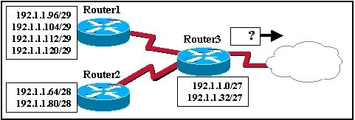
□ 192.1.1.0/26 y 192.1.1.64/27. □ 192.1.1.0/24.
□ 192.1.1.128/25. □ 192.1.1.0/25.
□ 192.1.1.0/23 y 192.1.1.64/23. □ 192.1.1.0/24 y 192.1.1.64/24.
4. Un administrador de Red para poder implementar VLSM que protocolos de enrutamiento debe usar?
____________________ ___________________
____________________ ___________________
____________________
5. En las siguientes direcciones IP, señale en las respectivas columnas, primeramente si es o no valida(S o N). Si lo es, indique la “clase”. Si no lo es, indique el motivo. En la respuesta, solo indique: S/N, A/B/C/D/E
Dirección | Válida? | Clase | Motivo de no ser válida?
12.22.12.22
198.278.194.108
1.1.11.11.11
158.75.256.78
253.254.255.256
191.2.256.78
6. ¿Cómo puede un switch Ethernet mejorar el rendimiento de la red? (Elija tres opciones).
- Permite que múltiples tramas se envíen simultáneamente
- Reduce la cantidad de dominios de broadcast
- Reduce el tamaño de los dominios de colisión
- Aumenta la cantidad de dominios de colisión.
7. Desarrolle Mascaras IP para las siguientes situaciones:
a)Red Clase A con 256K subredes
b)Red Clase B con 64 subredes
c)Red Clase C con 16 subredes
d)Red Clase B con 256 subredes
8. ¿Una dirección de red de clase A 120.0.0.0 quiere que sus nodos sean agrupados en 256 subredes, determine cual será el numero de bits prestados y la mascara de red?

9.- ¿Cuántos dominios de colisión habrá en toda la red que aparece en el gráfico si el Hub1 se reemplaza por un switch de capa 2?.
- 2.  - 4.  - 7  - 8. | 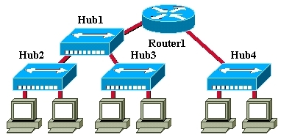
10. Si se conectan 4 hosts a un hub y este a un Router para luego conectar a la Internet, ¿Cuántas direcciones IP se necesitan para estos cinco dispositivos.
- Una. □ Dos.
- Cuatro. □ Cinco.
11. Resuelva el siguiente ejercicio:
•Se tiene una red de clase C= 210.148.5.0
•Se requieren 25 hosts por subnet
•¿Cuántos bits se piden prestados?
•¿Cuál es la máscara de subred?
•¿Cuántas Subredes se obtienen?
•Dar los rangos de direcciones IP para cada subred
.
•Dar los rangos de direcciones broadcast para cada subred.
12. Si Ud. Fuese contratado en una empresa como administrador de redes y la primera tarea que le piden es comunicar dos departamentos con 20 PC c/u por medio de una red, y se desea tener en la sala de conferencias una red inalámbrica, tomando en cuenta que solo hay una IP en la empresa la 192.168.15.0. Determine que dispositivos necesitaría (de capa 1, 2 y 3) y elabore un grafico con las direcciones de red, mascara y puerta de enlace que debe asignar a cada una de las PC en cada red y a los diferentes dispositivos de interconexión usados.

